Отдел образования, молодежной политики, физической культуры
и спорта администрации Моргаушского района

П Р О Г Р А М М А
развития Муниципального образовательного учреждения «Юнгинская средняя общеобразовательная школа им. С.М.Михайлова» Моргаушского района Чувашской Республики на
2005 – 2010 г.г.

с.Юнга

С О Д Е Р Ж А Н И Е

I. Аннотация
II. Информационная справка о школе.
III. Анализ состояния и прогноз тенденций изменения внешней среды школы.
IY. Анализ состояния и прогноз тенденций изменения социального заказа на образование.
Y. Анализ достижений школы с точки зрения развития.
YI. Анализ проблем школы и их причины.
YII. Концепция желаемого состояния школы.
YIII.Стратегия, этапы, основные направления и задачи перехода к новому состоянию школы.
IX. Приложение.

П Р О Г Р А М М А
развития МОУ «Юнгинская СОШ им. С.М.Михайлова»
- Паспорт программы.
Настоящая программа определяет концепцию развития школы и основные направления деятельности по её реализации на 2005-2010гг.
Нормативная база для разработки программы развития.
  - Концепция о правах ребёнка.
  - Закон РФ «Об основных гарантиях прав ребёнка».
  - Закон РФ «Об образовании».
  - Закон ЧР «Об образовании».
  - Национальная доктрина образования в Российской Федерации, одобренная постановлением Правительства РФ от 04.10.2000 г.
  - Концепция модернизации российского образования на период до 2010 г.
  - Программа развития образования в ЧР на 2001 – 2003 годы и на период до 2005 г.
  - Программа развития образования в Моргаушском районе на 2001 – 2003 г и на период до 2005 года.
  - Указ Президента ЧР Н.В.Фёдорова №121 от 29 декабря 2003 года «о годе молодёжи и здорового образа жизни».

Цель программы: обеспечение современного качества образования, направленного на развитие инновационной культуры выпускника школы в соответствии с актуальными перспективными потребностями личности, общества и государства.
Задачи:
- Обеспечение адаптации школы к изменениям, инициированным процессом модернизации, реструктуризацией сельских школ.
- Определение оптимального содержания образования учащихся с учётом требований современного общества к выпускнику школы и уникальности образовательного учреждения.
- Укрепление ресурсной базы школы с целью обеспечения её эффективного развития.
Сроки реализации программы с сентября 2005 года по июнь 2010 года.
Этапы реализации программы:
- Ориентировочный (2005 – 2006 г.г.). Выявление перспективных направлений развития школы и моделирования её нового качественного состояния в условиях модернизации и реструктуризации.
- Основной этап: (2006 – 2009). Переход образовательного учреждения в новое качественное состояние.
- Обобщающий (2009 – 2010 г). Анализ достигнутых результатов и определение перспектив дальнейшего развития школы. Фиксация достигнутых успехов образовательной практики и закрепление в локальных нормативных актах школы.
Управление программой.
Корректировка программы осуществляется педагогическим советом. Управление реализацией программы осуществляется директором школы.

II..Информационная справка о школе.
2.1.Общие сведения о школе и контингенте учащихся.
Одним из новых типов школ - образовательно-культурных центров Моргаушского района является Юнгинский образовательно-культурный центр. История школы начинается с 1878 года под именем школы Братства Святителя Гурия.
Начальная школа в селе Юнга Татаркасинской волости Козьмодемьянского уезда Казанской губернии была основана в 1878 году под именем школы братства святителя Гурия.
В1881 году школа преобразована в земское училище. Законоучителем был священник Платон Алексеевич Запольский, учителем - Сергей Фёдорович Беляев. В 1880 - 1890 годы работали Карташев Е.П., Хлебников М.Н., Богоявленский И.Л., Смеловский А.А.
Церковно-приходская школа открылась в 1885 году. Изучались такие дисциплины; Божий закон, церковное пение, чтение, арифметика, чистописание.
После пожара в 1910 году было построено новое здание школы недалеко от бывшей школы.
От 30 сентября 1918 года школа стала трудовой. Обучались грамоте, труду, проходили занятия по физической культуре. Трудовому воспитанию уделялось значительное внимание.
В 1928 году в преобразованном здании церкви начинает работать школа крестьянской молодёжи (ШКМ).
После слияния Юнгинской образцовой школы с ШКМ в 1934 году школа становится семилетней.
В1962 году Юнгинская неполная средняя школа преобразована в среднюю школу.
В 1965 году был первый выпуск.
С 1923 года - двухкомплектная начальная школа.
С 1924 года - семилетняя школа.
С 1934 года - неполная средняя.
С 1962 года - средняя школа.
С 2001 года - МОУ «Юнгинская СОШ им.С.М.Михайлова»
В 1966 году школе присвоено имя первого чувашского историка,
этнографа, фольклориста, просветителя Спиридона Михайловича Михайлова - Яндуша,
нашего земляка, уроженца деревни Юнгапоси Моргаушского района. В 1985 году
открыта мемориальная доска.
1 сентября 2001 года объединили Кубасинскую ООШ с Юнгинской СОШ по программе реструктуризации сети малокомплектных сельских школ.
27 ноября 2001 года школа переехала в новое двухэтажное здание и была преобразована в образовательно-культурный центр (ОКЦ). Центр расположен в селе Юнга. Школа, Дом Культуры и объединённая библиотека находятся под одной крышей и функционируют как единый комплекс. Работа всего центра организовывается по единому плану, который составляется советом образовательно-культурного центра под руководством директора и утверждается главой сельской администрации. В совет центра входят заместители директора по учебно-воспитательной и внеклассной работе, председатели советов молодежи и ветеранов, женсовета, художественный руководитель и методист Дома культуры, библиотекарь и ведущий специалист сельской администрации. Запланированные советом мероприятия, в основном, проходят в светлом большом и уютном зале Дома культуры с просторной сценой, который в дневное время используется как актовый зал и гимнастический зал, из-за отсутствия спортивного зала. С созданием ОКЦ, ранее пустующее огромное здание Дома культуры перестало пустовать. Начиная с

утра до вечера, не умолкают голоса в здании центра: идут уроки, работают кружки. Самое главное преимущество объединения - это экономия электроэнергии и тепловых ресурсов, максимальное использование материально-технической базы подведомственных учреждений, создание условий для самореализации детей и молодежи.
Дети в школу (ОКЦ) ходят из д. Кубасы - 2,5 км, д. Сярмыськасы - 4 км, д.
Юнгапоси - 4 км, Выселок 1 Мая - 6 км, д. Елкино -3 км. Выселок Коминтерн - 5 км и с.
Юнга. Здание школы двухэтажное, кирпичное, учебных кабинетов 16, класс
комплектов- 14, 237 учеников. Имеется 14 компьютеров, 3 принтера и модем. Столовая
на 100 посадочных мест, актовый зал на 200 посадочных мест, книжный фонд библиотеки
составляет 24000 экземпляра. Есть комбинированная мастерская. За центром закреплено
16,41 га земли. Имеется автомобиль ГАЗ-52, автобус КАВЗ-397652, три трактора. В
соответствии с приказом Министерства образования ЧР «Об участии в эксперименте о
реструктуризации сети общеобразовательных учреждений, расположенных в сельской
местности» наша школа определена как пилотная площадка всероссийского эксперимента
по реструктуризации сети сельских школ для апробации модели образовательно -
культурного центра. Целью центра является: обеспечение доступности и
качества образования, которое достигается использованием педагогами современных методов обучения, опыта передовых учителей района, республики и РФ, сохранение и приумножение национальных традиций и обычаев— достигается повышением качества преподавания уроков КРК и использованием местного краеведческого материала школьного музея, максимального и эффективного использования кадрового потенциала и материально-финансовой базы школы, учреждений системы дополнительного и дошкольного образования и культуры. Направление учебно-воспитательного процесса на глубокое и прочное овладение обучающимися основ наук, умственное, нравственное, физическое и эстетическое развитие, формирование у них любви к труду и выбору профессии через профессиональное обучение, овладение ими навыков самообразования современных информационных технологий.
В 2004 учебном году школа прошла аттестацию и лицензирование.
По состоянию на 1 сентября 2005 года в школе обучается 222 учащихся (14 класс - комплектов). Материальное положение семей школьников характеризуется недостаточно высоким уровнем доходов. Дети из семей рабочих составляют 35%, колхозников -12%, служащих- 47%, безработных- 3%, пенсионеры-2%. Учащиеся до 90% в классах имеют II группу здоровья. Преобладают такие виды хронических заболеваний, как нарушения зрения и осанки, заболевания желудочно - кишечного тракта. Из детского сада в первый класс поступают до 70% детей. Основная причина переходов учащихся в другие школы — перемена места жительства. Обучение проводится в одну смену. Режим работы школы - шестидневная учебная неделя во 2 - 11 классах, 5 - дневная учебная неделя в 1 - х классах.
Традициями школы являются:
- открытость образовательного процесса;
- уважение личности ученика и педагога;
- стремление педагогического коллектива оказывать поддержку всем участникам образовательного процесса;
- создание условий для развития каждого учащегося с учётом его индивидуальных образовательных возможностей;
- организация непрерывного образования;
- признание любых позитивных изменений в процессе и результатах
деятельности в качестве достижений ученика;
- сохранение и передача педагогического опыта;
- ориентация на использование передовых педагогических технологий в
сочетании с эффективными традиционными методами обучения.

Организация образовательного процесса.
Номенклатура оказываемых образовательных услуг:
- Начальное общее образование со сроком обучения 4 года на базе дошкольного образования по общей форме обучения.
- Основное общее образование со сроком обучения 5 лет на базе общего образования по очной форме.
- Среднее общее образование со сроком обучения 2 года на базе основного общего образования по очной форме.
Для улучшения познавательной активности, мотивации обучения несколько лет проводятся школьные научно-практические конференции учащихся. С этой же целью организуется участие учащихся в районных, республикагских конкурсах, районных олимпиадах. Традиционно организуется событийные праздники, коллективно-творческая деятельность, где учащиеся и учителя выступают соавторами творческих дел, что способствует созданию педагогики сотрудничества, сопереживания, установлению благоприятных личностных взаимоотношений субъектов учебного процесса.

2.3 Дополнительное образование.
84% учеников заняты дополнительным образованием.
Дополнительное образование представлено следующими направлениями:
- художественно-эстетическое (кружки хореографии, мягкой игрушки, кукольный театр).
-физкультурно-спортивное (легкая атлетика).
-техническое (кружок ПЭВМ, резьба по дереву, авиаракетомоделирование, швея).
-школьное лесничество
- вязание
- изонит
Учащимся предоставляется возможность выбора деятельности по интересам, условия развития тех или иных способностей, проявления своей индивидуальности, самоутверждения; удовлетворения познавательной и физической активности. В 2004 при школе работали 20 кружков дополнительного образования. Проблема кружков - недостаточное финансирование материально- технической базы.

  - Внешние связи школы.
Школа фактически является одним из важных культурных центров социума Юнгинской сельской администрации Моргаушского района. Актовым залом, тренажёрным залом, модельной библиотекой пользуется сельская молодёжь. На базе школы проводятся общесельские спортивные мероприятия. Социально–важные мероприятия села проводятся в школе. Несколько десятков лет школьники ухаживают за памятниками воинов-победителей в с.Юнга и д.Кубасы, оказывают помощь базовому хозяйству по уборке урожая, учащиеся посещают с концертами близлежащие сельские клубы д.Сярмыськасы и д.Кубасы. Перед школой стоит задача создания единого воспитательного пространства, благотворно влияющего на воспитанников.

  - Текущее ресурсное обеспечение школы:
2.5.1.Кадровые ресурсы.
В настоящее время в школе работает 23 учителя, старший вожатый, социальный педагог и один воспитатель
В их числе: имеют высшую категорию – 3; I категорию – 21; II категорию – 2; по стажу-2; 1 – два высших образования. Награждены отраслевыми наградами – 17, 5– победители районного конкурса «Учитель года», 1- победитель районного конкурса «Вожатый года».

2.5.2. Материально - техническая база.
Здание школы двухэтажное, кирпичное, 2001 года постройки на 300 мест. Типовое здание располагает тренажёрным залом, спортивной площадкой, актовым залом на 200 мест, столовой на 100 мест. Общее количество учебных кабинетов с учетом малых кабинетов для занятий по подгруппам - 23. Имеется гараж. Книжный фонд библиотеки составляет 24000 экземпляра, постоянно пополняется справочной литературой, обновляются учебники. Имеются учебно-производственных и учебных мастерских -2, компьютерный класс, подключённый к сети Интернет через спутниковую антенну. Имеется 19 компьютеров, 3 принтера и модем. Количество учащихся на 1 компьютер, применяемый в учебном процессе -10.4 Площадь учебно - опытного участка составляет 1 га, заложен сад, в поле - участок 16,4 га. Имеется школьный автобус КАВЗ-397652, автомашина «ГАЗ-52», 3 трактора (Т-40М, МТЗ-50, ДТ-75).
2.5.3.Финансовые ресурсы:
Школа с 1998 года находится на финансовой самостоятельности, имеет свой расчётный счёт и осуществляет оперативное управление поступающими внебюджетными средствами. Внебюджетные средства поступают от родителей в форме спонсорской помощи, которую распределяет и контролирует Попечительский совет школы.

III. Анализ состояния и прогноз тенденций изменения социального заказа на
образование.
Социальный заказ на образование формировался, (речь идёт о периоде до 200 года, то есть до принятия Федерального Закона «Об образовании») в основном государством (в лице органов образования), обществом (в лице родителей). Целью данного заказа было обучение и воспитание «гармонически развитого человека», способного применить свои знания в различных сферах общественной жизни; при этом приоритетность того или иного направления образования регулировалась государственными потребностями, что выражалось в развитии сети образовательных учреждениях, призванных обучать разным профессиям (ПТУ, техникумы, ВУЗы) и общеобразовательных школ, дающих базовые знания для поступления в данные образовательные учреждения.
Считать, что этот заказ был выполнен полностью, а заказчики удовлетворены, будет неправильно, так как 14 октября 1992 года Постановлением Правительства Российской Федерации №787 было принято решение о разработке Программы, а в марте 2000 года принят Федеральный Закон, утвердивший Федеральную программу развития образования. В апреле 2001 года Указом Президента Чувашской Республики №31 утверждена Программа развития образования в ЧР, главной целью Программы является «развитие системы образования в интересах формирования гармонично развитой, социально активной творческой личности». Интеллектуальные ресурсы - - основное богатство республики, в отличие от природных, они неисчерпаемы. Соответственно, учащиеся должны быть конкурентоспособны, обладать новым информационным мышлением. Также важным является физическое здоровье детей.
Программа развития МОУ Юнгинская средняя общеобразовательная школа
призвана учитывать национально - культурные, социально экономические,
экологические, культурные, демографические особенности нашего микрорайона, реальные возможности школы, интересы всех участников педагогического процесса: учащиеся, учителей, родителей; перспективы развития образования.
Главная цель Программы развития - формирование гармонично развитой,
социально активной, конкурентоспособной, творческой личности, способной
адаптироваться в постоянно меняющемся мире.

Программа развития должна способствовать переходу к устойчивому эволюционному развитию школьной системы образования, удовлетворяющей интересам и потребностям личности, общества и государства, поскольку обучение и воспитание учащихся проходит в новых политических и социально - экономических условиях.
В настоящее время заказчиком школы является государство и его образовательные ведомства, формирующие государственное здание школе на производство продукции и услуг, родители и учащиеся.
Среди негосударственных заказчиков можно выделить следующие категории:
- Граждане со своими социальными потребностями и интересами;
- Учебные заведения;
- Представители средств массовой информации;
- Работодатели (руководители предприятий).
В целях изучения потребностей на образовательные услуги в школе был проведён социологический опрос разных групп учащихся и их родителей.
Для опроса использовалось учебно - практическое пособие Зеленовой Л.П. «Методические рекомендации об организации социологического исследования по изучению мнений учащихся и их семей о результатах и условиях обучения в общеобразовательной школе», М.; АПК и ПРО. 1999г.
1. Задачи школы по их актуальности (данные опроса родителей):
- обеспечение подготовки, достаточной для получения образования более
высокого уровня (100%);
- предотвращение отклонений в проведении учащихся (40%);
- сохранение и поддержка здоровья (83%);
- обеспечение физического развития детей (50% родителей старшеклассников и 75% родителей первоклассников).
IV. Общественный запрос на профилизацию школы.
Основная идея обновления старшей ступени общего образования состоит в том, что образование здесь должно стать более индивидуализированным, функциональным и эффективным.
Социологические исследования доказывают, что большинство старшеклассников (78%) считают, что необходимо знать «основы главных предметов, а углубленно изучать только те, которые выбираются, чтобы в них специализироваться». 11рофилизация обучения в старших классах соответствует структуре образовательных и жизненных установок большинства старшеклассников.
В выборе возможной сферы профессиональной деятельности определились 73% учащихся 9-х классов.
V. Профориентация в школе.
В помощи специалиста по определению будущих профессиональных наклонностей учащихся испытывают необходимость 35% опрошенных родителей, 29% считают, что они не нуждаются в такой помощи, 30% опрошенных затрудняются ответить на данный вопрос.
VI. Определение способностей учащихся.
Родители учащихся первоклассников (100% опрошенных) нуждаются в помощи специалистов для определения способностей и склонностей учащихся. В такой же помощи нуждаются около 50% родителей учащихся средней школы, 20% родителей отказываются от такой помощи и 30% опрошенных затрудняются ответить.

Общие тенденции:
- Возрастает заинтересованность родителей и учащихся в
профориентационной направленности.
- Актуальной задачей школы для выпускников является обеспечение
подготовки, достаточной для получения образования более высокого уровня.
- Важной задачей школы является предотвращение отклонений в
проведении учащихся (60%).
- Повышается внимание родителей и учителей к сохранению и поддержке
здоровья учащихся, их физическому развитию (63%).
- Школа должна обеспечивать условия для проявления склонностей и
способностей учащихся (54%), развития творчества.
- Особое внимание уделяют опрошенные профилизации школы.
Анализ учебно-воспитательной работы
МОУ Юнгинская СОШ им.С.М.Михайлова
за 2007-2008 учебный год.
Мы живем в период модернизации образования и перехода школа на статус базовой. Поэтому школа перед собой ставит следующие задачи:
1 .Повышения качества успеваемости;
- дифференциальное обучение, организация профильных и предпрофильных
классов;
- работа над методической темой «Через любимое занятие - к прочным
знаниям»
2.Пропаганда здорового образа жизни, воспитание чувства моральной и социальной ответственности, уважение к закону при соблюдении норм человеческой морали;
3.Воспитание личности, гармонично адаптирующего в современных экономических, жизненных условиях;
4.Организация разнообразной деятельности учащихся, удовлетворяющих интеллектуальных, творческих, физических потребностей.
Для этого созданы все условия. В школе нет текучести кадров, здесь в течение многих лет работает стабильный педагогический коллектив, в котором большое внимание уделяется повышению профессионального мастерства, преемственности в обучении.
В школе работают 23 педагога, воспитатель группы продлённого дня. старший вожатый, социальный педагог:
3 учителя имеют высшую квалификационную категорию;
21 учитель имеют первую квалификационную категорию;
2 учителя имеют вторую квалификационную категорию;
в школе обучается 197 учеников, всего 12 класс- комплекта:
первая ступень 4 класса 71 обучающихся;
вторая ступень 6 классов 89 обучающихся:
третья ступень 2 класса 37 обучающихся.
Чтобы выполнить свою основную задачу - подготовить учащихся к дальнейшему обучению в последующих классах и в учебных заведениях, дающих специальность, а также использовать эти знания в процессе практической деятельности -школа должна сформулировать у обучающихся прочные знания на уровне обязательных требований программ.
Анализ уровня знаний учащихся по результатам экзаменов и итоговых контрольных работ, посещения уроков и внеклассных мероприятий позволили установить, что учителя школы в основном правильно решают задачи повышения качества знаний, умений, навыков обучающихся, умеют раскрывать недостатки и устранять их.

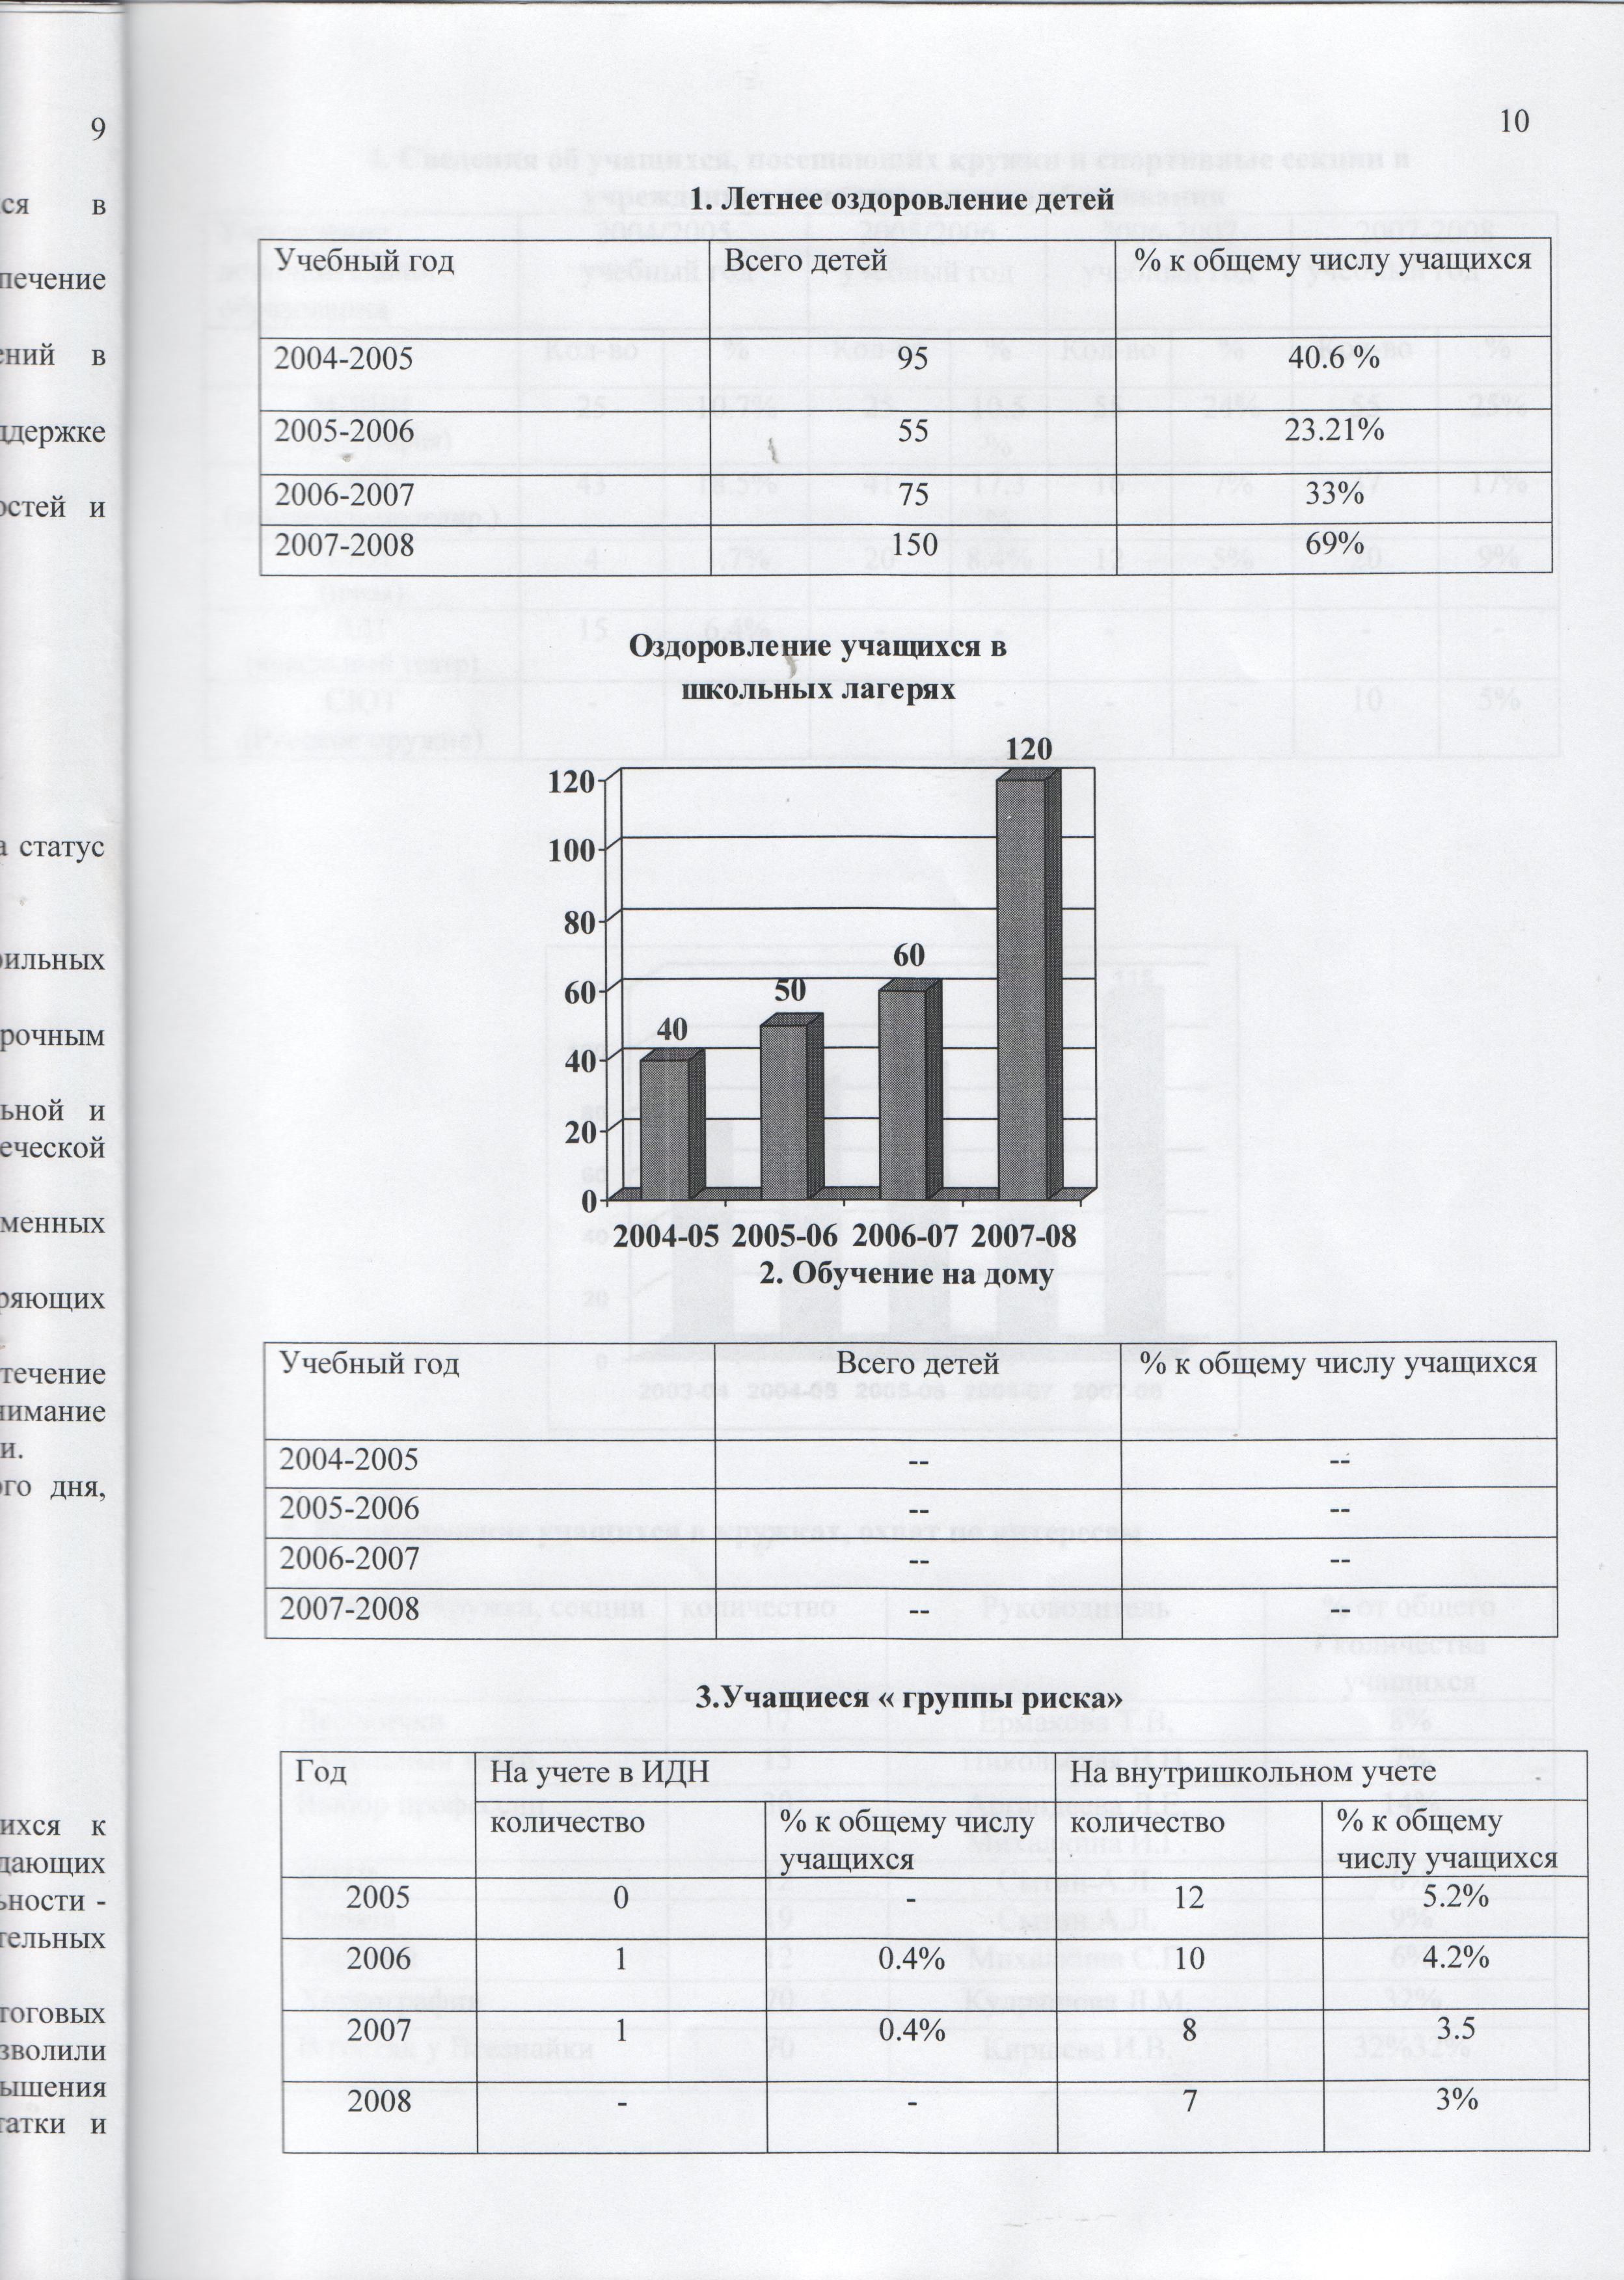

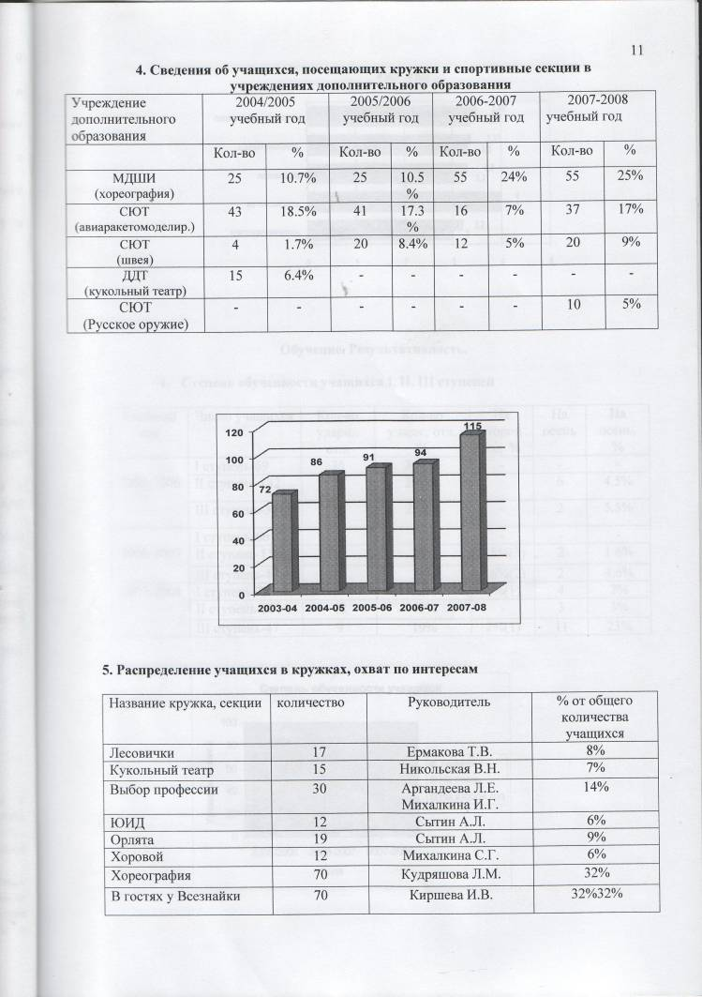

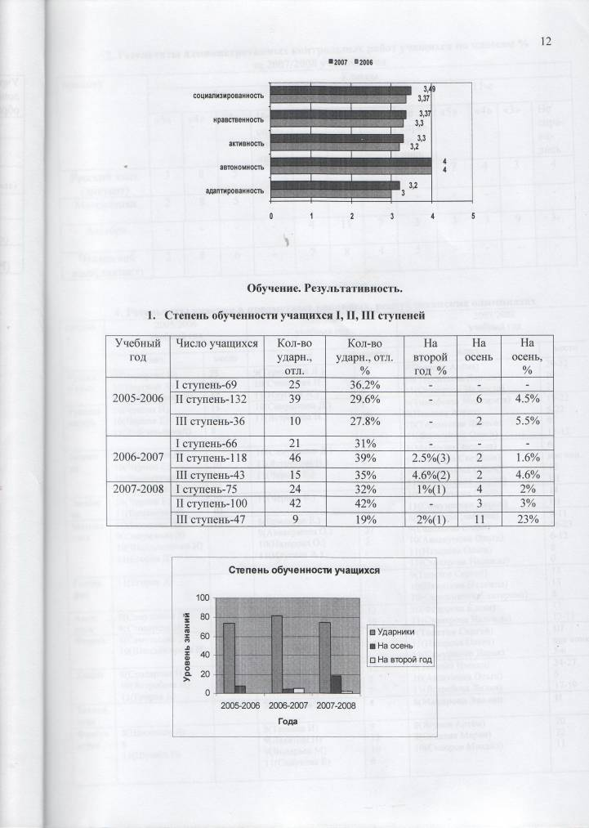

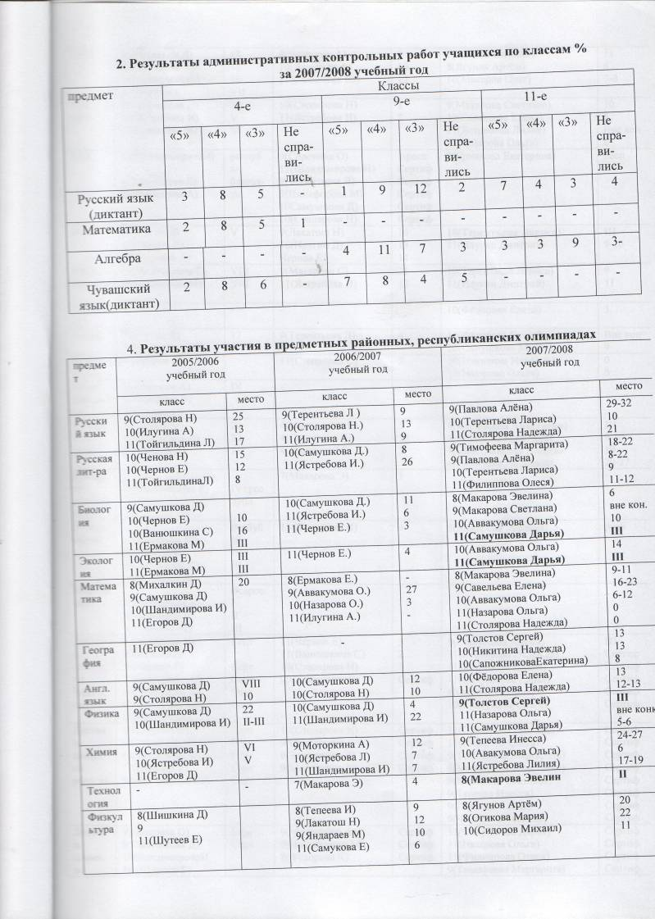
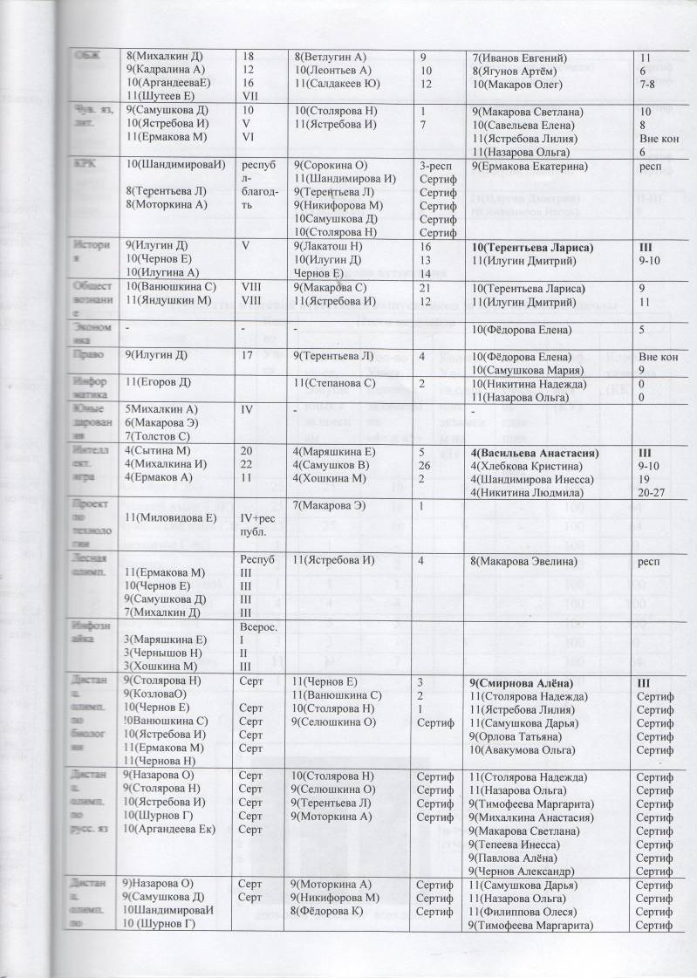
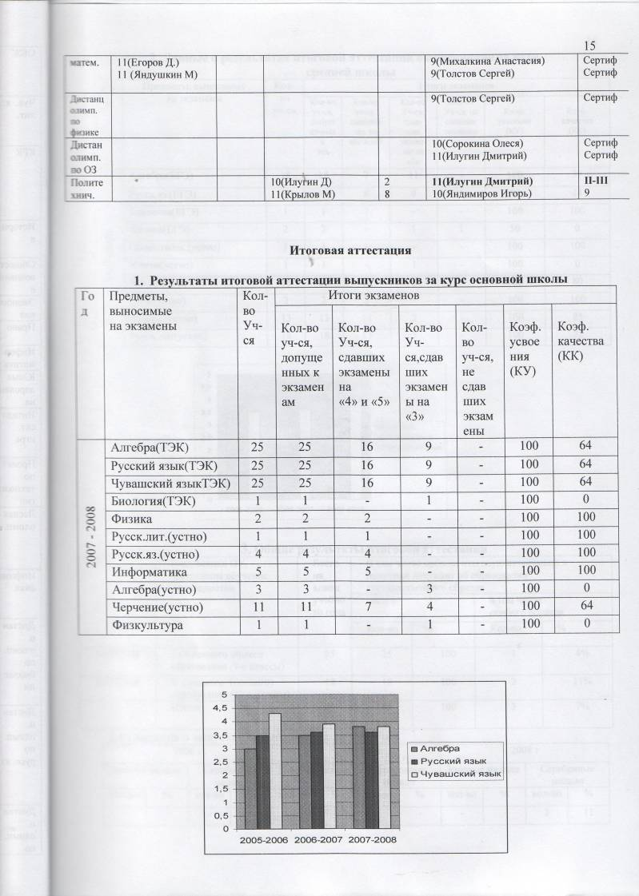
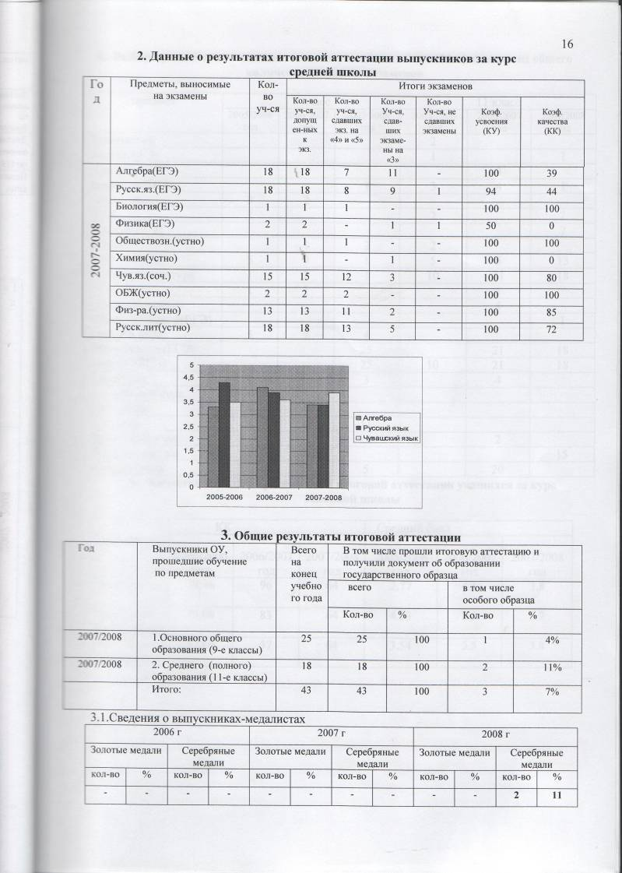

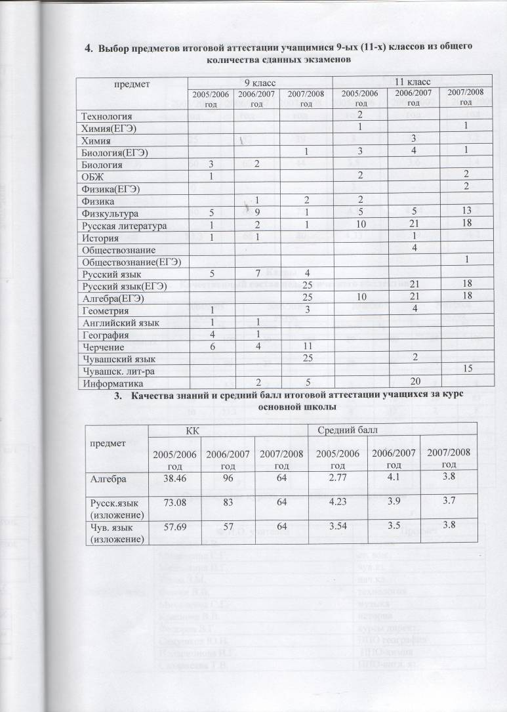

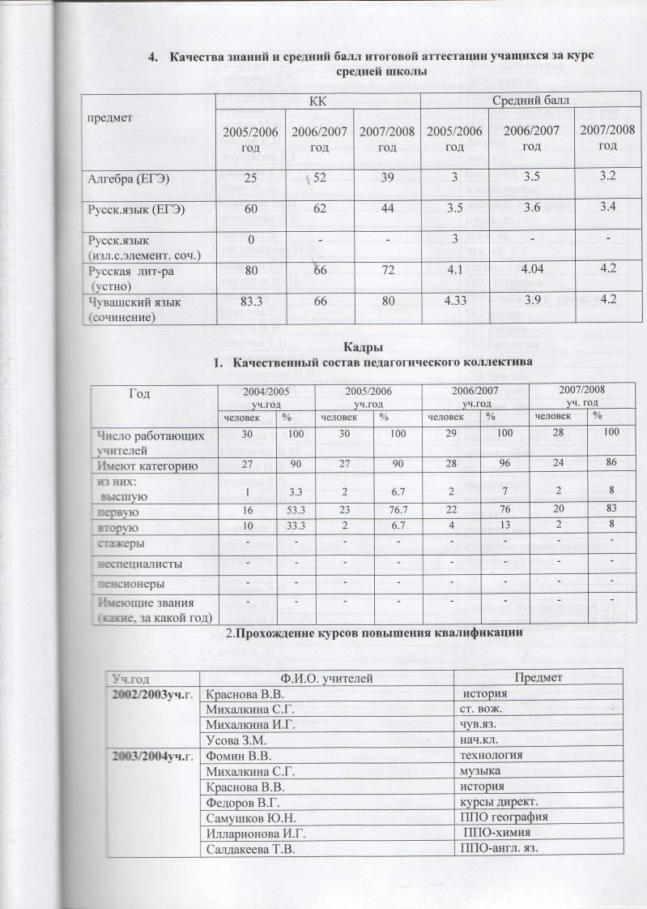
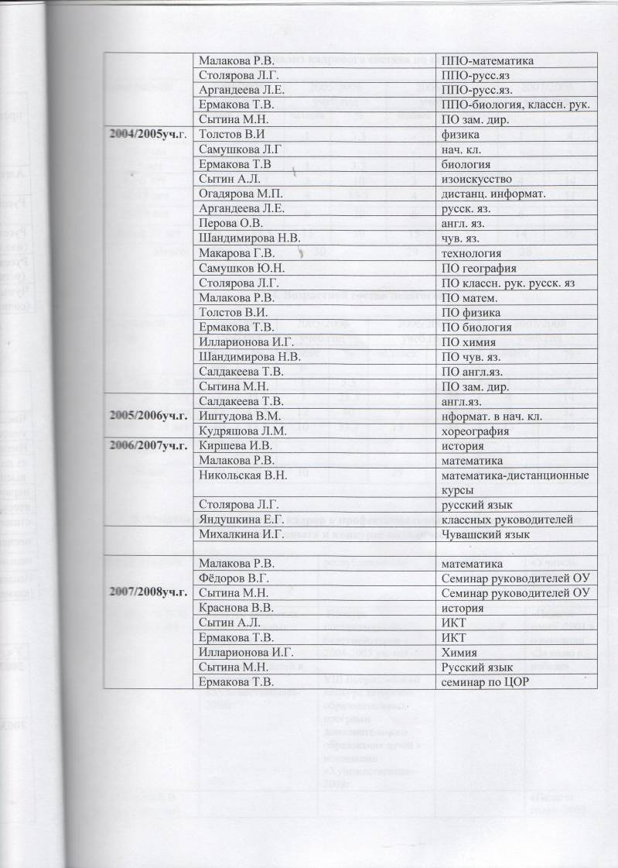
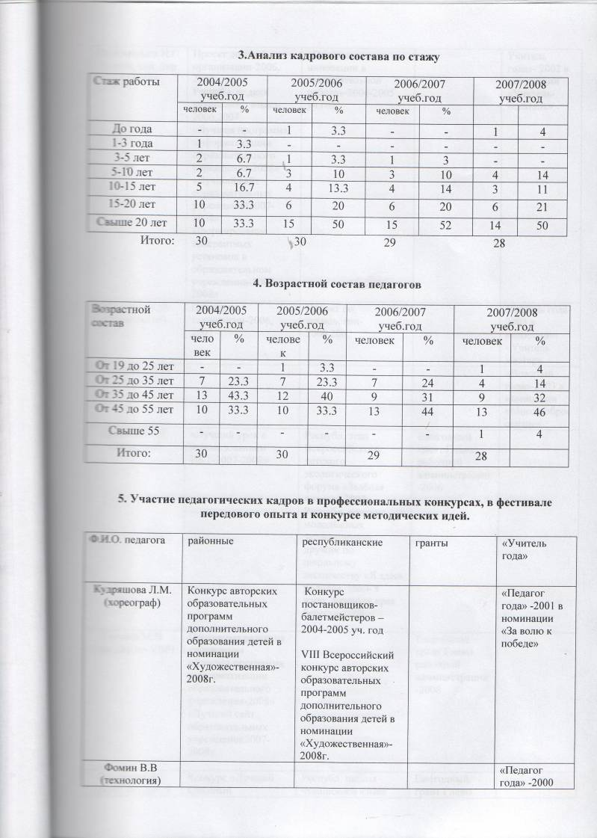
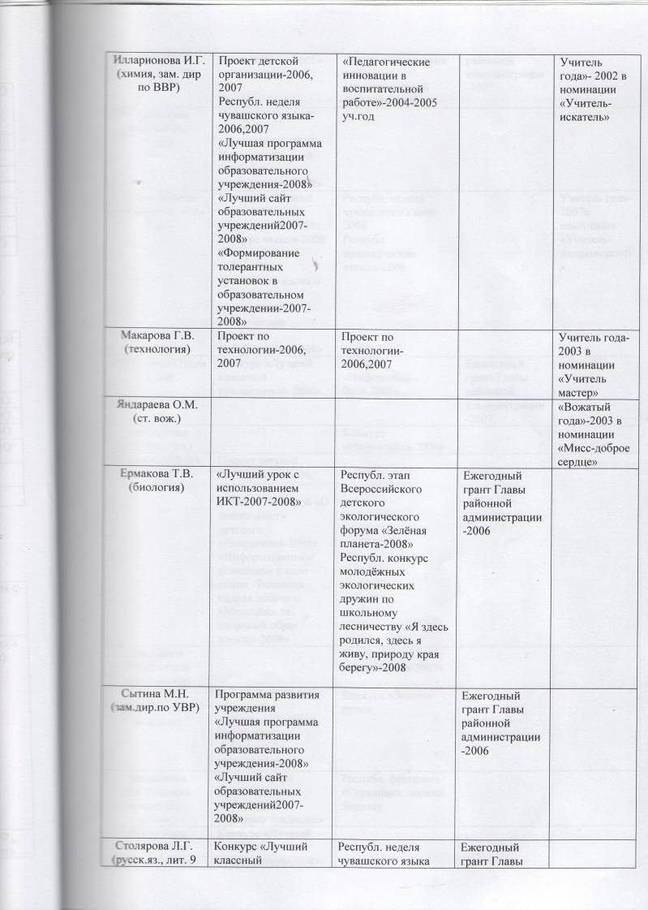
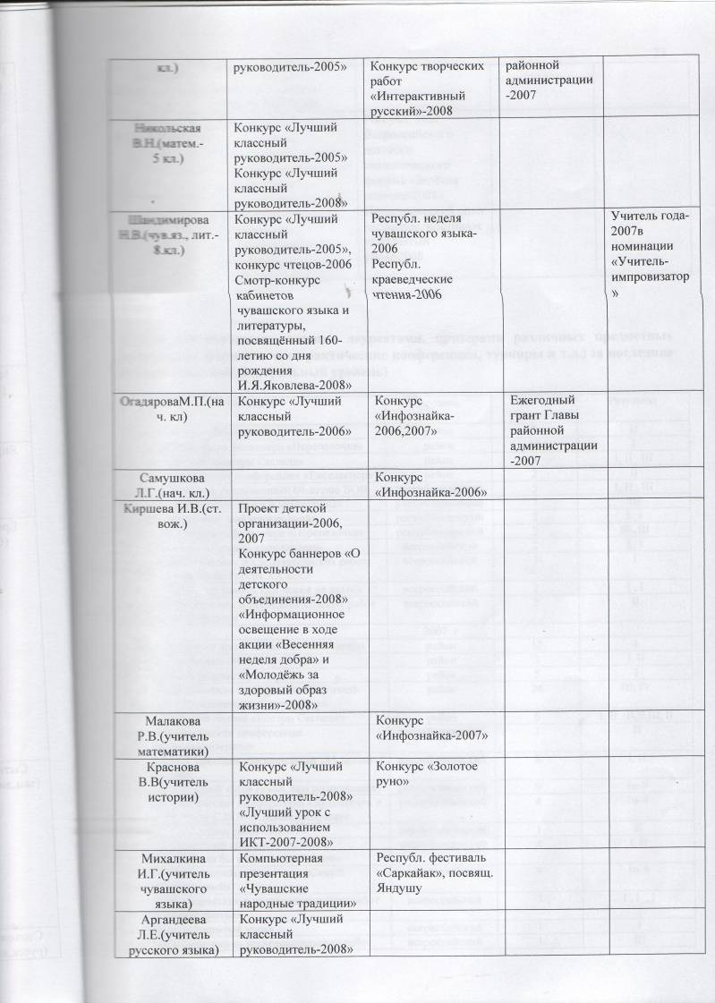
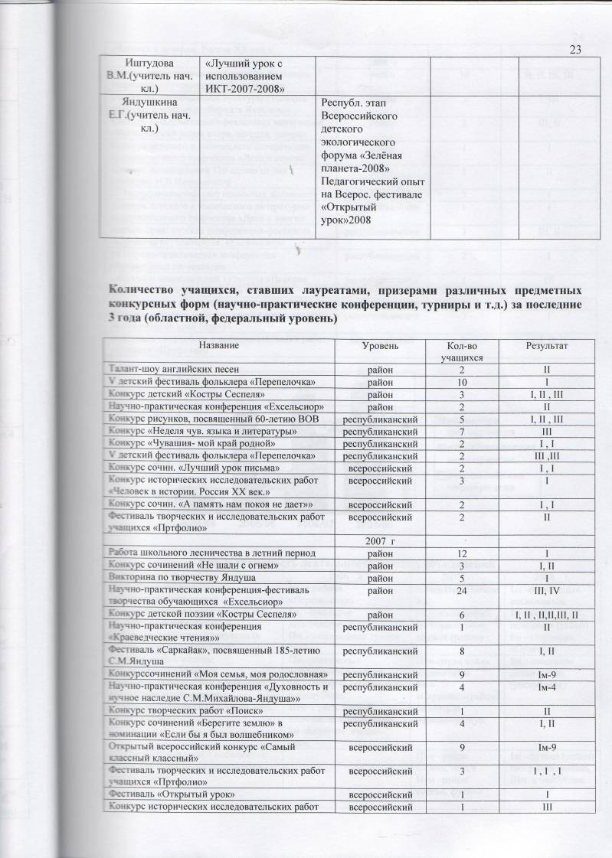
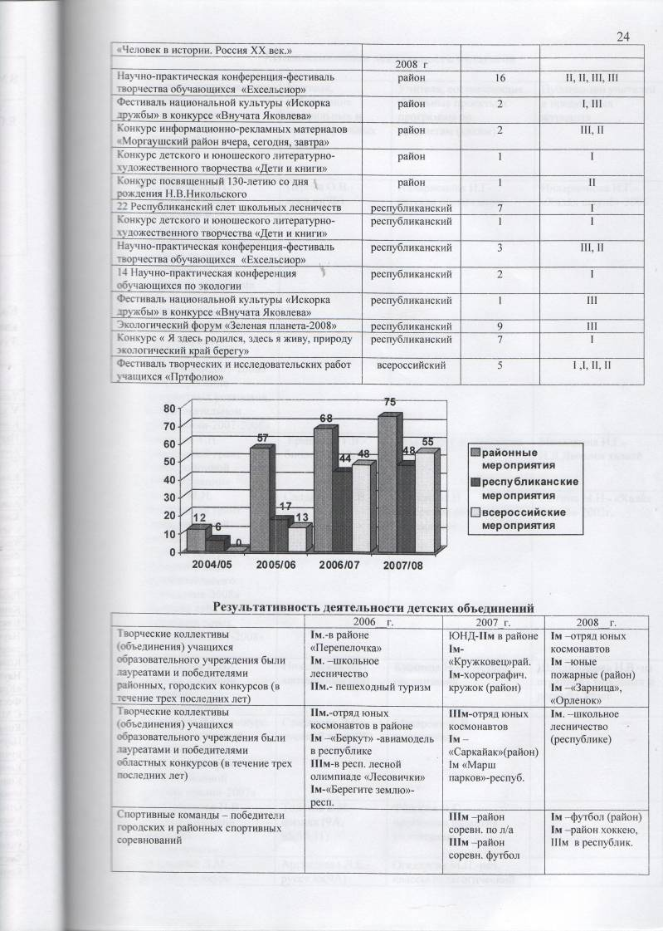
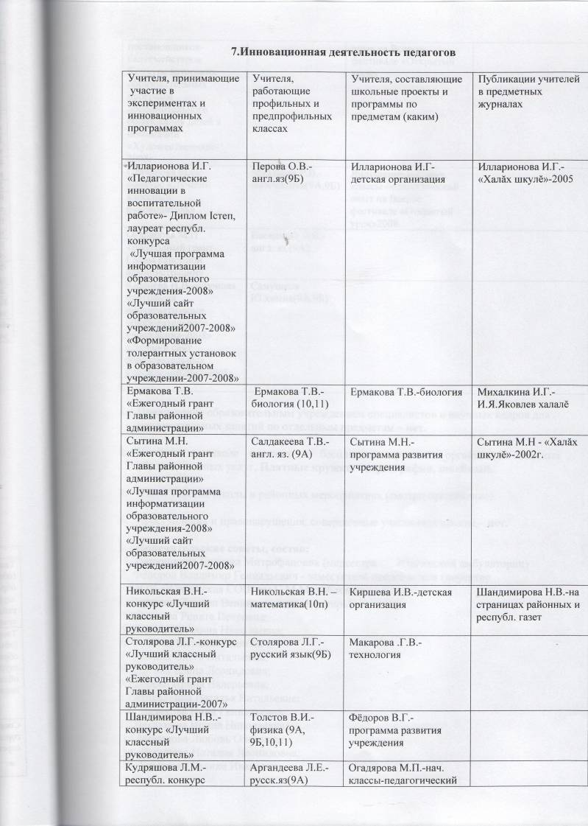
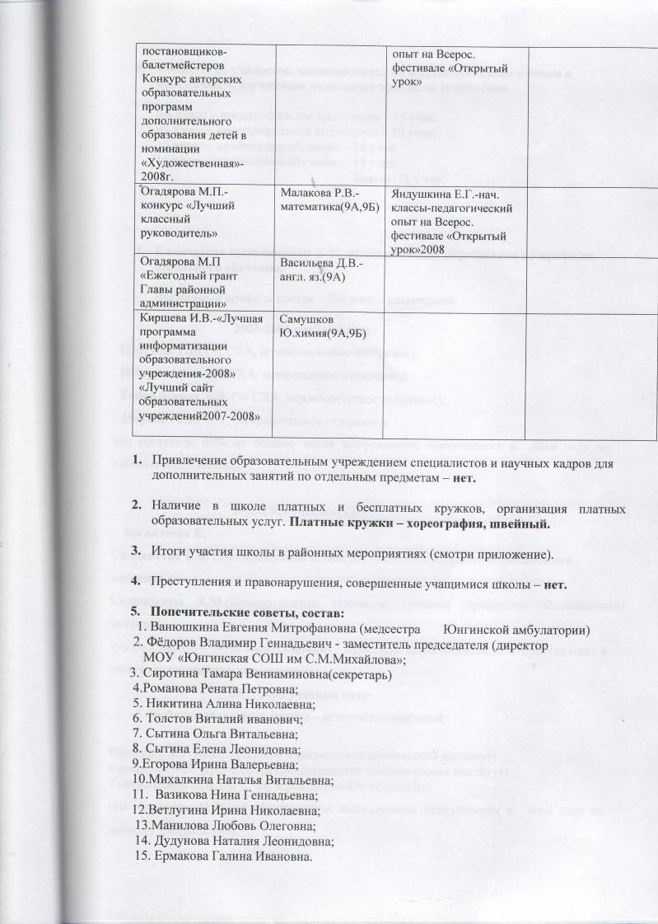
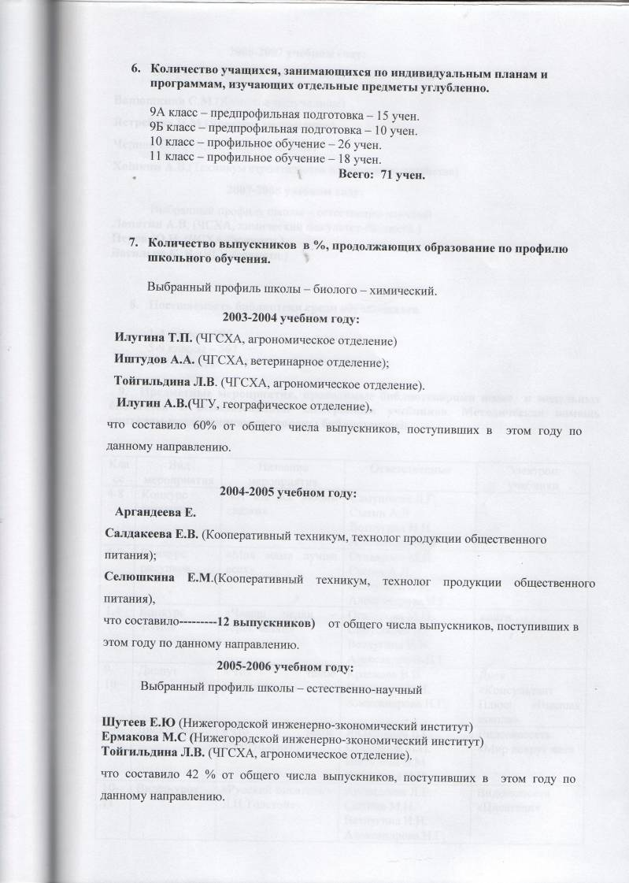
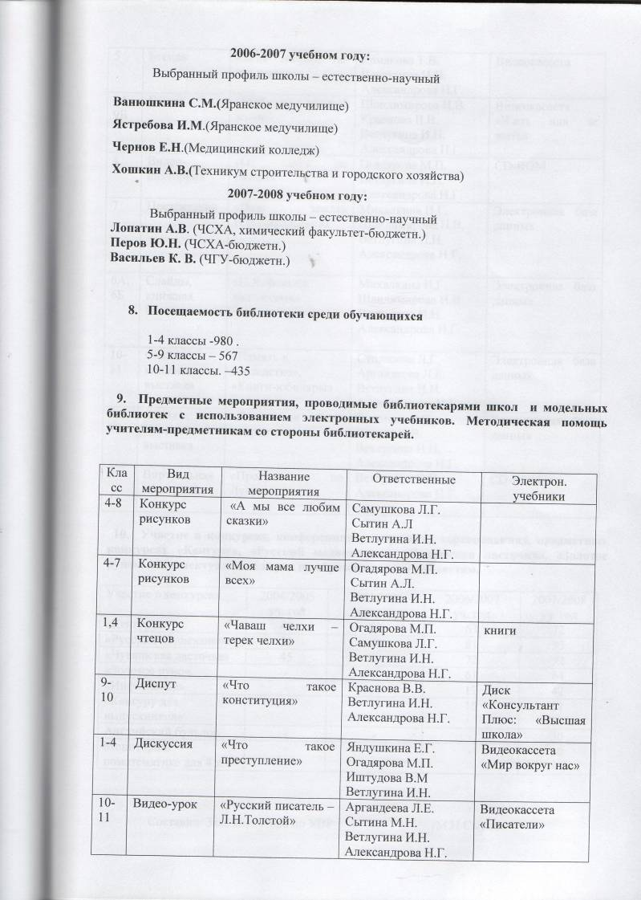
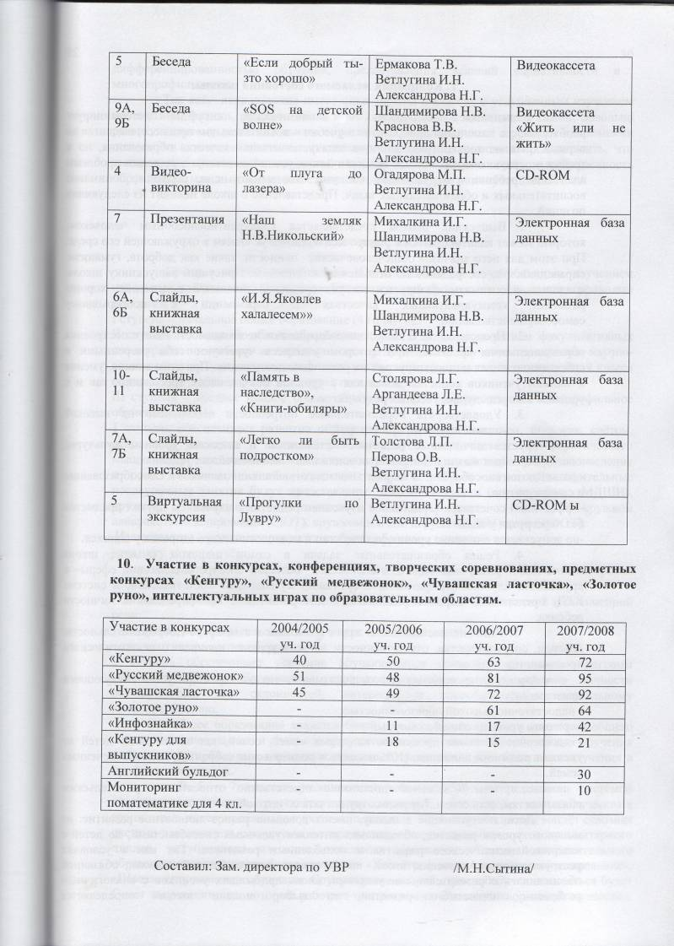
Y. Концепция желаемого состояния школы.

Сложившаяся социально – экономическая ситуация детерминирует необходимость изменения приоритетов в учебно – воспитательном процессе, выдвигая на первый план не только традиционную задачу повышения качества образования, но и требуя в первую очередь особых педагогических усилий от школы в решении проблемы адаптации ребёнка в окружающем социуме. Это меняет цели, подходы, понимание воспитательных и образовательных задач. Представление о школе исходит из следующих позиций.
- Выпускник школы представляется конкурентноспособным человеком, который может адаптироваться к быстро меняющимся условиям в окружающей его среде. При этом для него значимы общечеловеческие ценности, такие как доброта, гуманизм, справедливость, сострадание по отношению к ближним. Присущий выпускнику школы социальный оптимизм, базируется на универсальной школьной подготовке, хорошо развитых коммуникативных качествах и стремлении к непрерывному самосовершенствованию.
- Представление о выпускнике определяют необходимость такого построения образовательного процесса, при котором учащиеся чувствуют себя уверенными в собственных силах и ориентируются на различные достижения. При этом знания, умения и навыки учеников сопоставляются как с уровнем обязательных требований, так и с уровнем их предыдущих учебных результатов.
- Удовлетворять образовательные потребности необходимо на высокой планке качества, при которой:
- формируется личность с развитым интеллектом и высоким уровнем культуры, адаптированная к жизни в динамичных социально – экономических условиях.
- развиваются способности, и вырабатывается готовность школьников к самообразованию и саморазвитию.
-эффективно сочетается вариативное изучение предметов с изучением других предметов без перегрузки учащихся.
-не допускается снижение уровня физического и психологического здоровья учащихся.
4. Решая образовательные задачи в самом широком смысле, школа обеспечивает различные виды деятельности в большом спектре внеклассной сферы– в кружковой, клубной, профильной, спортивной, музыкально – эстетической, в системе КТД, представляя широкие возможности для развития и самоопределения личности ребёнка.
5. Решение поставленных задач возможно в атмосфере доброжелательности, доверия, сотрудничества, ответственности на всех уровнях школьного педагогического пространства.
Анализ микросоциума школы показывает, что он характеризуется следующими признаками:
- недостаточно высокой образованностью,
- средним уровнем общей культуры,
- достаточно высоким процентом неполных семей, семей, где воспитанию детей не уделяют должного внимания. (10% посещают родительские собрания); малообеспеченных семей.
- вместе с тем 70% семей достаточно ответственно относятся к родительским обязанностям, есть семьи, готовые сотрудничать со школой.
Дети, поступающие в школу, имеют довольно разное личностное развитие: от высокого уровня развития, обладающих интеллектуальными способностями, до детей с задержкой психического развития и ослабленным развитием. Так как в условиях реструктуризации сельских школ, школа имеет статус базовой школы, обязанной обеспечивать образовательными услугами, вновь прибывших учеников с аналогичным разбросом личностного развития, то выбор модели школы определяется

дифференцированностью обучения, предоставления условий вариативности и многопрофильности.
Так как, педколлектив имеет опыт работы в классах с углубленным изучением математики, физики, довольно развитую систему дополнительного образования, некоторый опыт в работе с одарёнными детьми, в освоении новых педагогических технологий, то можно предположить, что школа может развиваться по данной модели, обеспечив успешность и качественность образования, максимально способствовать социальной адаптации учащихся.

Структура многопрофильной школы:
Средняя общеобразовательная Юнгинская школа с углубленным изучением отдельных предметов осуществляет образовательный процесс в соответствии с уровнями программ 3 – х ступеней образования:
I ступень – начальное общее образование ( 4 года)
II ступень – основное общее образование ( срок 5 лет) с включением факультативных спецкурсов по выбору в параллели для углубленного обучения предметов научно-естественного, гуманитарного и физико-математического цикла с включением с 9 класса обязательного интегрированного курса пользователя.
III ступень – среднее полное общее образование (2 года) реализуется как профильное обучение.
1 ступень обеспечивает развитие обучающихся, овладение чтением, письмом, счётом, основными умениями и навыками учебной деятельности, элементами теоретического мышления, простейшими навыками самоконтроля учебных действий, культуры поведения и речи, основами личной гигиены и здорового образа жизни. Дополнительные послеурочные занятия будут представлены школой искусств (хореография - МДШИ), кружком начального технического моделирования (СЮТ), кружком авиаракетомоделирования (СЮТ), кружком мягкой игрушки (СЮТ), кружком мягкой игрушки (СЮТ), швея (СЮТ).
Из предметно – развивающих методик будет обращено внимание на:
- технику устного счёта
- многовариантность решения задач, способствующих развитию комбинаторских способностей, что важно для развития творческого мышления.
- овладение продуктивными навыками, умениями различных видов устной и письменной речи.
- внедрение исследовательских задач в курс естествознания.
- диагностика развития обучающихся.
2 ступень обеспечивает усвоение обучающимися общеобразовательных программ основного общего образования, условия становления и формирования личности обучающегося, его склонностей, интересов и способностей к социальному самоопределению.
Основное общее образование является базой для получения среднего (полного) общего образования, начального и среднего профессионального образования, базой для обучения в классах с углубленным изучением отдельных предметов и для подготовки изучения в профильных классах.
В 5 – 7 классах развивающий компонент будет представлен системой литературного чтения, русского языка, историей, биологией, психологическими тренингами, интегрированным курсом пользователя ЭВМ. В 8 – 9 классах войдёт сквозная система заключительных уроков по предметам естественно – научных и гуманитарного циклов, углубленного изучения отдельных предметов. Система дополнительного образования представлена будет кружками «Хореография», «Авиаракетомоделирование», «Швея», спортивными кружками. Соуправление второй ступени обучения являться будет Совет творческих дел, который работает по программе «Развитие творческой личности».

Также будут отрабатываться навыки самоуправления, дежурство по школе, навыки социального общения.
3 ступень обучения является завершающим этапом общеобразовательной подготовки, обеспечивающим освоение обучающимися общеобразовательных программ среднего общего образования, развитие устойчивых интересов и творческих способностей, формирование навыков самостоятельной учебной деятельности на основе дифференциации обучения. Реализация идей профильности старшей ступени ставит выпускника основной ступени перед необходимостью совершения ответственного выбора, предварительного самоопределения в отношении профилирующего направления собственной деятельности. Необходимым условием, способствующим самоопределению учащегося основной ступени, является предпрофильная подготовка через организацию курсов по выбору. Для этого необходимо:
- увеличить часы школьного компонента Базисного плана в выпускном классе основной ступени общего образования
- при организации обязательных занятий по выбору ввести деления класса на необходимое число групп
- использовать часы вариативного курса, прежде всего на организацию профильной подготовки. Переход к профильному обучению преследует следующие основные цели:
- углубленное изучение отдельных предметов программ полного общего образования
- создание условий для дифференциации содержания обучения старшеклассников с широкими и гибкими возможностями построения школьниками индивидуальных образовательных программ
- расширения возможностей социализации учащихся, обеспечения преемственности между общим и профессиональным образованием
соуправлением третьей ступени является Совет старшеклассников. Дополнительное образование представлено кружками «Швея», «Тракторист», «Оператор ПЭВМ», «Хореография».

Миссия школы:
Основное направление образования в школе – адаптация учащихся к жизни в современном обществе на основе общего и полного образования в рамках государственных стандартов, углубленного изучения отдельных предмета, профильного обучения, обеспечивающих становление личности ребёнка в учебной и во внеурочной деятельности. Главный акцент своей деятельности школа, исходя из неоднородности контингента её учащихся, делает учёт индивидуальных особенностей каждого ребёнка. Технологии обучения подбираются таким образом, чтобы каждый ученик был вовлечён в активную учебную деятельность в зоне его ближайшего развития. Исходя из целей работы школы, приоритетных проблем, содержание образовательного процесса будет представлено следующими аспектами.
1 – диагностика учебных и личностных возможностей учащихся по блокам:
- личностно – смысловое отношение детей к изучаемому материалу и процессу собственно- познавательной активности
- интеллектуальная культура школьника
- культура учебной деятельности
- коммуникативная культура
- обученность учащихся
2 –развитие личностно – смысловой сферы школьников
3 – обеспечение профессионального и личностного самоопределения учащихся
4 – сохранение и укрепление здоровья
5 – обеспечение самореализации учащихся в различных видах учебной и социальной деятельности.

Характеристика управленческой модели

Управление школой – многофакторный процесс, в котором определяющее значение имеют организационная структура, стратегия и технология управления, а также культура школы. В школе модифицируется линейно – функциональная модель управления школой. По этой схеме учителя берут на себя выполнение большого числа управленческих функций в отличие от традиционной структуры.
Принципы управления:
- уважение к индивидуальности и ценности каждого педагогического и руководящего работника;
- поддержание открытых и доверительных отношений и уважения работник друг к другу;
- ответственность за обучение и повышение квалификации работников;
- поощрение инициативы каждого, обеспечение свободной творческой деятельности, поощрения принятия на себя ответственности в сложных ситуациях;
- правильная расстановка кадров;
- оценивание результатов деятельности педагогических и руководящих работников по достижению поставленных целей. Значимость локальных изменений в традиционной организационной структуре управления состоит в том, что они обеспечивают адаптацию управления к условиям изменяющейся среды. Постепенный переход школы в новое состояние на основе данной. Программа развития предполагает создание демократизации управления, которое будет выражаться:
- в чёткой координации деятельности всех членов администрации по вопросам развития школы
- в изучении мнения родителей, учителей, учащихся о процессе обучения, воспитания
- во включении отдельных учителей – исследователей, проблемных групп в систему обучающих семинаров
- в налаживании через педагогику отношений сотрудничества между учителями и учащимися

    - Приоритетные направления реализации программы.

6.1. Работа по оптимизации учебного плана, соответствующего целям модели школы.
Так как модель предполагает введение вариативных спецкурсов, а количество часов строго определено учебным планом, то есть опасность перегрузки учащихся, а также недовыполнение базисного плана. Предполагается вводить углубленное изучение предметов в 9 – 11 кл. за счёт школьного регионального компонентов, контролируя эффективность дополнительных часов по тому или иному спецкурсу, интегрированные спецкурсы должны пройти промежуточную аттестацию по базисным умениям, навыкам смежных курсов. Следующая проблема в правильности выбора спецкурсов в соответствии возрастным категориям учащихся среднего звена и в содержании учебных программ среднего звена, которые не должны дублировать базисные программы, а давать дополнительный материал, углубляющий знание по тому или иному предмету, развивать и давать возможность самостоятельного осмысления и выполнения самостоятельной проектной работы. Следующие проблемы в оптимизации расписания, удовлетворяющего запросы учащихся по различным предметам, а также соответствия школьного расписания с кружками дополнительного образования.
Необходима апробация авторских учебных программ.
В старшем звене профильные стандартные учебные программы отсутствуют, также необходима разработка авторских программ, предполагающих преемственность обучения с системой высшего образования.

6.2. Внедрение и совершенствование методов обучения и воспитания, способствующих развитию и поддержанию у школьников стремления к успеху.
В школе планируется дальнейшие использования метода проектов для интеграции знаний предметных различных областей, разработка межпредметных проектов. Так в школе есть опыт проведения научно – практической конференции.
Предполагается апробировать метод, позволяющий ребёнку получить положительную мотивацию действий саморазвития, самопознания, признание его успехов школьным сообществом, родителями, учителями.
Планируется проведение работы по широкому внедрению в образовательный процесс информационных технологий, что позволит создать новые ученические объединения и разработать новые проекты.
Анализ работы учебной деятельности показывает, что успех, полученный от участия в различных олимпиадах, конкурсах (районных, республиканских) положительно влияет на последующую, познавательную деятельность. Необходимо дальнейшая работа по программе «одаренные дети», также предполагается участие школы в разнообразных грантах, конкурсах.
Инновационные процессы в области воспитания учащихся будут направлены на развитие системы самоуправления учащихся, активизацию работы дискуссионных клубов, используя школьную прессу по таким вопросам как толерантность, дисциплина, ответственность за порученное дело.
Также предполагается продолжать практику КТД, которых не должно быть много, но они должны быть яркими и событийными для каждого участника. В области воспитания хотелось бы больше использовать форму театрализации, ведь каждая роль предполагает интеграцию многих областей ( психологию, педагогику, литературу, музыку, исскуство).
В области дополнительного образования также необходимо поддерживать стремление к успеху, нацеливая не только на процесс, но и на результат, используя форму творческих концертов, выставок, конкурсов (опыт имеется).

6.3. Профессиональное развитие учителей и педагогического коллектива.
Главным условием исполнения задач данной программы является профессиональный постоянный рост педагогов, который создаёт базу для поисков и экспериментов.
В содержании методической работы школы акцент будет смещён в сторону деятельности по усилению психолога – педагогической компетентности учителя. Методы поддержки педагога будет направлены на развитие его готовности к субъект – субъектному развивающему взаимодействию. В связи с эти первостепенной задачей станет развитие у учителя его профессионального самосознания, а на этой основе – определение путей и средств его профессионального саморазвития.
Совершенствование профессионального роста учителей будет достигаться за счёт непрерывного и систематического повышения их профессионального уровня, которое представляет собой – оказание практической помощи педагогам в вопросах совершенствования теоретических знаний и повышения педагогического мастерства со стороны школьной методической службы, ЧРИО.
- изучение, обобщение, внедрение в практику передового педагогического опыта, прежде всего связанного со способами взаимодействия с учащимися, реализацией проектных методик, метода портфолео, овладение новым содержанием образования.
- овладение новыми формами, методами и приёмами обучения и воспитания детей;
- работа над учебниками и учебно – методическими пособиями для новых курсов;
- совершенствование форм учебной и внеучебной деятельности;
Основными формами работы по повышению квалификации педагогических работников школы будут:
- ШМО
- творческие группы
- взаимопосещение учебных занятий
- курсы в ЧРИО
Необходимым условием профессионального роста учителей должно стать овладение ими информационными технологиями на функциональном уровне.

6.4. Совершенствование работы психологической службы школы.
Психологическая служба школы должна:
- обеспечить научно – психологическую организацию и содержание обучения и воспитания. Для этого необходимо представить пакет разработанных диагностических материалов в методическую службу школы
- определять готовность детей к обучению в школе
- диагностировать адаптацию учащихся 1 – х, 5 – х, 10 – х классов к новым условиям обучения
- выявлять индивидуальные особенности учащихся
- проводить развивающие занятия для школьников, тренинг по развитию коммуникативных навыков учащихся.
В условиях данной модели школы основная задача – формирование системы социально – психологического обеспечения индивидуальной траектории развития личности каждого ученика.

Основные положения.

  - Модель многопрофильной школы представляется наиболее удачной формой, позволяющей удовлетворить разнообразие образовательных запросов.
  - Развитие вариативности обучения должно логически завершаться разработкой пакета образовательных программ, учитывающих склонности, способности, подготовленность и интересы детей. Разноуровневый спектр программам общеобразовательных, с углубленным изучением отдельных предметов, профильного направления должен будет в полном объёме удовлетворить образовательные потребности.
  - Одним из инструментов вариативности является учебный план школы, позволяющий через гибкое использование часов групповых, факультативных занятий углубленно заниматься с одарёнными детьми, также повышать качество знания, следовательно, в перспективе более глубокое овладение техникой составления учебного плана школы, оптимальное использование его возможностей.
  - Усиление научно – методической работы.
  - Диагностика учебных умений и навыков позволяет во время выявить снижение успеваемости, даёт учителю чёткие ориентиры в организации учебной работы по их устранению в рамках урочного времени. И на индивидуальных занятиях, что также позволит добиться большой успешности в обучении.
  - Отработка модели социально – психологической службы в школе.

    - Стратегия, основные направления и задачи перехода к новому
состоянию школы.

Выбор стратегии, осознанный и обоснованный, учитывает внешние, социальные, внутришкольные условия, достигнутый уровень развития школы, зрелость педагогического коллектива, наличие опыта творческой деятельности.
Этапы перехода к новому состоянию.
1 этап (2005 – 2006 учебный год) – подготовительный
- изучение микросреды школы, образовательных потребностей учащихся и их родителей
- анализ состояния образовательного процесса в школе с целью выявления противоречий в его организации с учётом установленных потребностей учащихся и их родителей
- курсы в ЧРИО
Необходимым условием профессионального роста учителей должно стать овладение ими информационными технологиями на функциональном уровне.

6.4. Совершенствование работы психологической службы школы.
Психологическая служба школы должна:
- обеспечить научно – психологическую организацию и содержание обучения и воспитания. Для этого необходимо представить пакет разработанных диагностических материалов в методическую службу школы
- определять готовность детей к обучению в школе
- диагностировать адаптацию учащихся 1 – х, 5 – х, 10 – х классов к новым условиям обучения
- выявлять индивидуальные особенности учащихся
- проводить развивающие занятия для школьников, тренинг по развитию коммуникативных навыков учащихся.
В условиях данной модели школы основная задача – формирование системы социально – психологического обеспечения индивидуальной траектории развития личности каждого ученика.

Основные положения.

  - Модель многопрофильной школы представляется наиболее удачной формой, позволяющей удовлетворить разнообразие образовательных запросов.
  - Развитие вариативности обучения должно логически завершаться разработкой пакета образовательных программ, учитывающих склонности, способности, подготовленность и интересы детей. Разноуровневый спектр программам общеобразовательных, с углубленным изучением отдельных предметов, профильного направления должен будет в полном объёме удовлетворить образовательные потребности.
  - Одним из инструментов вариативности является учебный план школы, позволяющий через гибкое использование часов групповых, факультативных занятий углубленно заниматься с одарёнными детьми, также повышать качество знания, следовательно, в перспективе более глубокое овладение техникой составления учебного плана школы, оптимальное использование его возможностей.
  - Усиление научно – методической работы.
  - Диагностика учебных умений и навыков позволяет во время выявить снижение успеваемости, даёт учителю чёткие ориентиры в организации учебной работы по их устранению в рамках урочного времени. И на индивидуальных занятиях, что также позволит добиться большой успешности в обучении.
  - Отработка модели социально – психологической службы в школе.

    - Стратегия, основные направления и задачи перехода к новому состоянию школы.

Выбор стратегии, осознанный и обоснованный, учитывает внешние, социальные, внутришкольные условия, достигнутый уровень развития школы, зрелость педагогического коллектива, наличие опыта творческой деятельности.
Этапы перехода к новому состоянию.
1 этап (2004 – 2005 учебный год) – подготовительный
- изучение микросреды школы, образовательных потребностей учащихся и их родителей
- анализ состояния образовательного процесса в школе с целью выявления противоречий в его организации с учётом установленных потребностей учащихся и их родителей
разработка диагностических материалов, используемых для оценки, уровней сформированности, обученности, обучаемости и развития учащихся
- разработка программы развития школы на 2005 – 2010 учебные годы). Теоретическая подготовка учителей по изучению и осмыслению проблем школы, согласование целей образовательного процесса и места участников образовательного процесса в решении выработанных задач (педагоги, ученики, родители, педагоги дополнительного образования, партнёры).
2 этап (2006 – 2007) – переходный.
- организация деятельности учителей по проектированию педагогических технологий в системе личностно – ориентированного обучения;
- реализация контроля по системообразующим направлениям;
- апробация диагностических материалов;
- научно – педагогические технологии перехода на многопрофильную систему образования;
- научно – психологическое обеспечение организации и содержания обучения и воспитания.
3 этап (2007 – 2010) – этап активных действий по реализации Программы.
* Корректировка содержательной организационной, управленческой моделей.
* Научно – исследовательская деятельность учителей и учеников школы создание среды сотрудничества.
* Всесторонняя диагностика по разработанным критериям уровня образовательной подготовки.
* Предпрофильная подготовка.
* Профильное обучение.
* Формирование положительного имиджа школы.
* Анализ и обобщение концепции профильной школы и корректировка её развития.

Основные направления и задачи перехода к новому состоянию.
№ п/п | Мероприятия | Сроки | Условия
1. | Совершенствовать технологию управления, оптимально распределять функциональные обязанности между членами администрации | 2005г-  2006г | Координац. Совет
2. | Создание нормативно – правовой основы, адекватной новой идеи – многопрофильной школы (Программа, Устав) | 2005г-  2006г | Координац. Совет
3. | Плановая аттестация школы |  | Координац. Совет
4. | Организовать работу с педагогическими кадрами по использованию психолого-педагогической диагностики в системе совершенствования учебно-воспитательного процесса | 2005г-  2007г | Психологическая служба школы (через программы коррекции знаний, адаптации к новым профильным программам)
5. | Определить механизмы включения родителей и учащихся в деятельность по разработке социальных проектов | 2005г-  2007г | Работа ШМО, методическая учёба, Программы саморазвития
6. | Разработать перспективные планы работы МО на 5 лет, стимулировать работу проблемных, творческих групп. Продолжить научно–исследовательскую деятельность учителей. | 2005г-  2006г | Поисковая экспериментальная работа, анализ успешности каждого педагога. Анализ результатов контрольных срезов, по результатам олимпиад.
7. | Обеспечить стимулирование инновационной деятельности учителей школы | 2005г-  2010г | По разработке индивидуальной программы, по открытым урокам, мероприятиям, по работе над методическими проблемами, по разработке научно – методических материалов исследовательского характера к многоуровневому обучению
8. | Организация работы по новым технологиям:  -метод «Проект»  -метод «Портфолио»  - Программа «Одарённые дети»  -введение интегрированных курсов  - введение факультативных занятий по парал.  - расширение и углубление знаний за счёт внедрения материалов повышенной трудности, развитие системы внеурочной работы по предметам. | 2005г-  2010г | Через научно – методическую тему. Через стремление учителя к повышению квалификации, через совершенствование технологических основ обучения учащихся к культуре мышления
9. | Работа по новым учебным программам | 2005г-  2010г
10. | Развивать творческие способности учащихся | 2005г-  2010г | Через предоставления возможности для достижения ситуации успеха и удовлетворении от любой познавательной деятельности, через многоуровневое обучение, через участие в разнообразных конкурсах, через систему дополнительного образования.
11. | Разработка единой воспитательной программы школы и системы дополнительного образования. |  | Координ. Совет
12. | Изучение проблем мотивации и стимулирования в процессе обучения | Весь период | ШМО
13. | Работа родительских лекториев на всех ступенях обучения. | 1 раз в квартал | Социальный педагог
14. | Проведение творческих отчётов | Ежегодно
15. | Поэтапное прогнозирование качества знаний учащихся по ступеням | ежегодно | Управление педагогическим процессом
16. | Поэтапное снижение количества неуспевающих | ежегодно | Через деятельность отдельно взятого педагога, через поиск новых путей личностно – ориентированного обучения.
17. | Совершенствование психологической службы | ежегодно | Через анализ состояния дел
18. | Развитие творческих связей с вузами | ежегодно | Через заключение договоров
19. | Укрепление библиотечного фонда, создание системы научного обеспечения | ежегодно | Через укрепление материально – технической базы
20.. | Совершенствование работы Попечительского Совета |  | Через чёткое представление проблем и нужд школы
21.. | Совершенствование работы по преемственности ДОУ – школа – ССУЗ – вуз предпр. |  | Через усиление проф. ориент. работы с учащимися 9 – 11 классов, через посещение отдельных курсов, через углубленное изучение отдельных предметов, через сотрудничество с др.УЗ республики, через проф. обучение

-

